本视频讲述了租赁系统“背靠背”业务（直发/代发）的虚拟仓流程设计，包括租入租出自动化闭环、单据类型命名规范。同时讨论了UI优化需求，如物料明细改为列表展示、库存预警标红、列显示自定义及按钮简化，并安排了后续财务模块沟通与领导汇报计划。
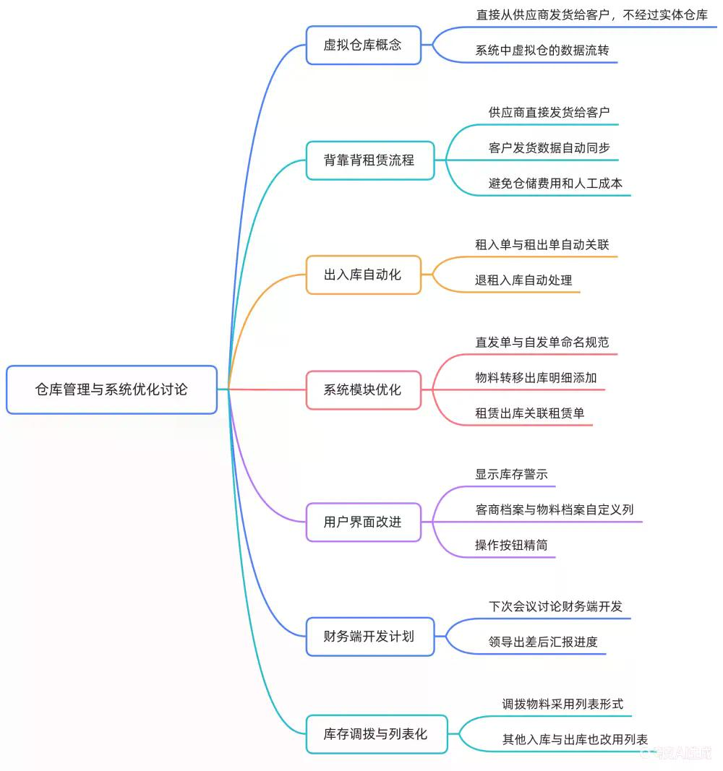
- 背靠背业务流程与虚拟仓设计
  - 业务场景定义
不设立实体仓库，货物直接从供应商发给客户，系统仅进行数据流转。
通过建立“虚拟仓”来区分此类情况，建单时自动关联后续单据。
  - 自动化流程逻辑
创建租入单后，系统自动生成租入入库单和租赁出库单，无需人工执行实物出入库操作。
退租环节同样自动化：客户退租信息触发系统生成退租入库单，进而自动完成对供应商的租入归还（出库），形成闭环。
此流程规避了仓储费、运费及人工成本，但通过虚拟出入库记录实现数量管控和数据维护。
  - 单据类型与命名规范
建议在租入/租赁单中增加类型字段以区分业务模式。
直发/代发模式：供应商直接发货给客户，命名为“直发单”或“代发单”。
自发/入库模式：货物先入库再发货，命名为“自发单”或“入库发单”。
保持租入与租出单据名称的一致性，确保逻辑闭环。
- 系统界面与功能优化需求
  - 物料明细展示方式调整
转移出库、库存调拨、其他出入库模块中，物料选择由下拉框改为底部“添加明细”列表形式。
支持一单多物料操作，避免下拉选项过多导致的选择困难，提升操作清晰度。
  - 库存显示与预警
在需求数量后方直接显示实时库存数量。
当实物库存小于需求数量时（如需求180套，库存70套），数量显示标红警示。
  - 档案模块自定义设置
客商档案、物料档案等模块增加列显示设置功能。
用户可根据个人习惯勾选显示字段（如名称、含税价、类目、各库位库存、备注、跟踪人、建单人等），适应不同角色的查看需求。
  - UI细节优化
BOM模块：清理前端菜单列，去除冗余的四位数编码显示，保持界面整洁。
操作按钮：限制按钮文字长度为两个汉字，统一风格；移除开发注释等非必要显示内容。
整体格式：调整字体和布局，提升页面整洁度。
- 后续工作安排与沟通计划
  - 财务模块讨论
财务端开发细节尚未深入，需确认是否纳入第一阶段开发。
计划下次会议邀请财务人员参与，或根据领导决策调整开发优先级。
  - 汇报与测试计划
发言人需将修改后的模块向领导汇报，确认态度及进度。
预计周日进行再次沟通，届时由双方领导对接整体方向，具体细节由执行人员私下对接。
后续将通过测试系统进行逐单测试，并根据反馈进行小幅度调整。

